目录
一、看华图农信社密卷直播课流程： 2
二、华图直播账号: 5

一、看华图农信社密卷直播课流程：
第一步：登录您的华图账号(账号问题看最下面《华图直播账号》)，进入http://sc.huatu.com/zt/live/登录
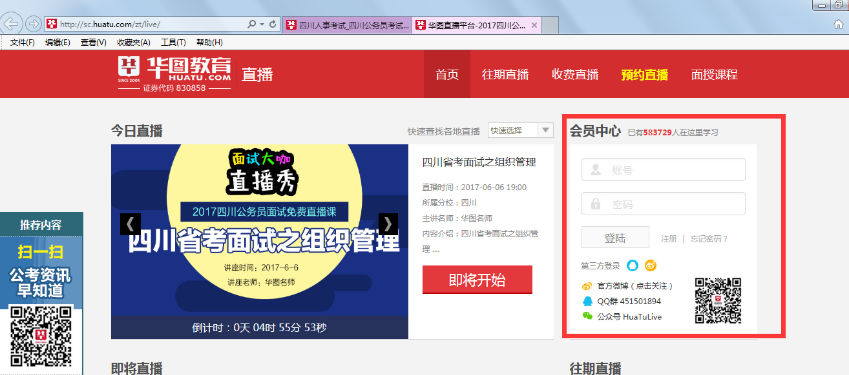
第二步：登录后，点击红框（我的课程）可以看到你的农信社直播课程
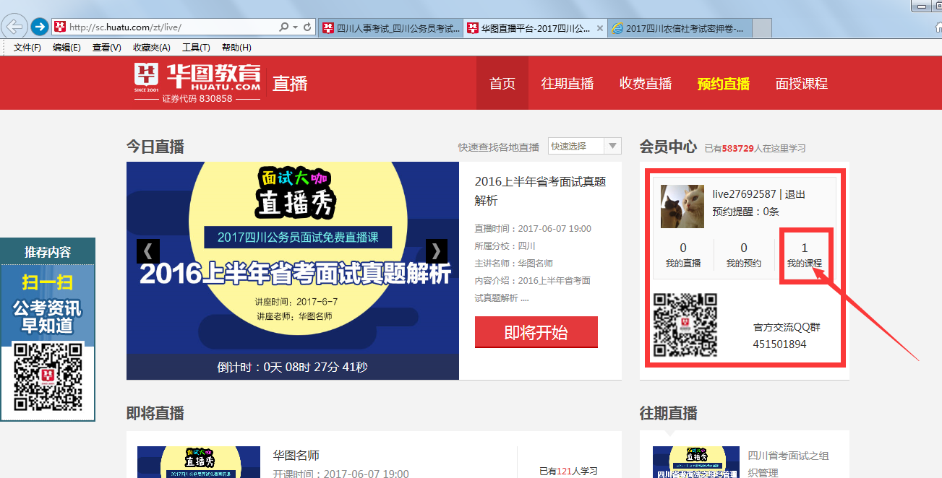
第三步：点击红框（查看）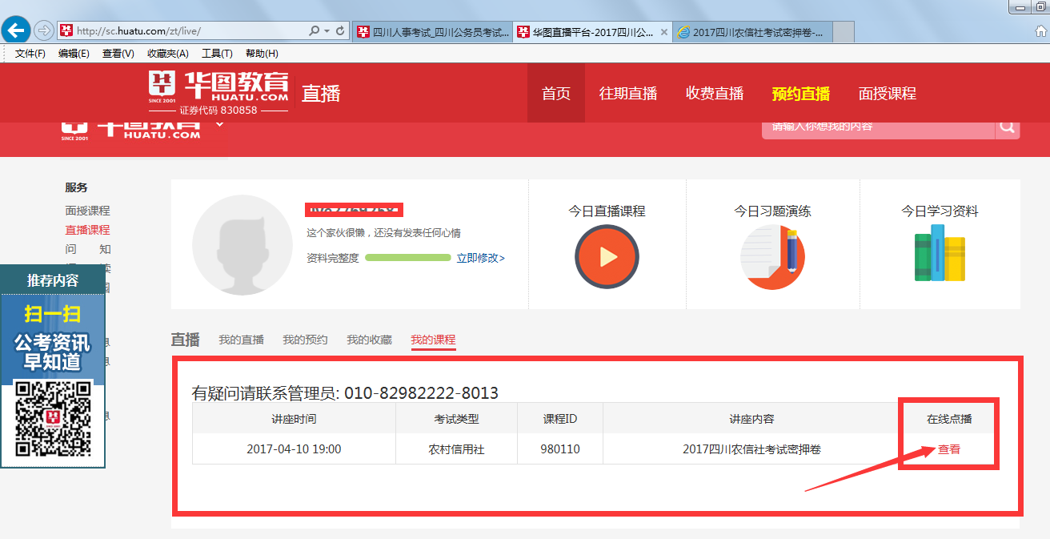
第五步：红框内就是您的课程，点击灰色按钮就可以看到对应课程
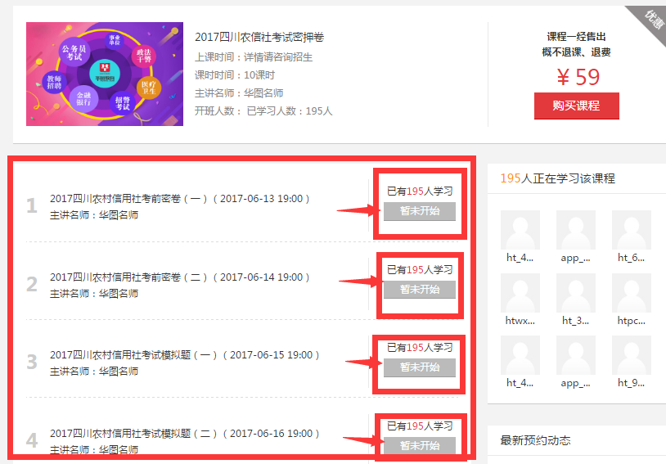
第六步：点击红框（开始学习），即可进入直播页面。

二、华图直播账号:
按渠道分类，共2类，第一类：在我们官网购买的同学；第二类：在微小店以及线下购买的同学。
【第一类】官网（http://sc.huatu.com/zt/2017nxsmj/）购买的同学
这一类同学购买时就已经登录过或者是注册过我们的官网，你们直接用当时的账号登录就好。
【第二类】微小店以及线下购买的同学
这一类的同学又分为有华图账号的同学和没有华图账号的同学。
▶ 没有华图账号的同学：
账号:购买密卷时留下的手机号，密码:购买密卷时留下的手机号。
▶ 有华图账号的同学：
购买密卷时留下的手机号若注册过华图，直接登录该账号即可;
留下的手机号若没有注册过华图，账号就是手机号，密码也是手机号。
注：请详细查看以上内容。若账号还有问题可以问小倪qq:2256737276）。

